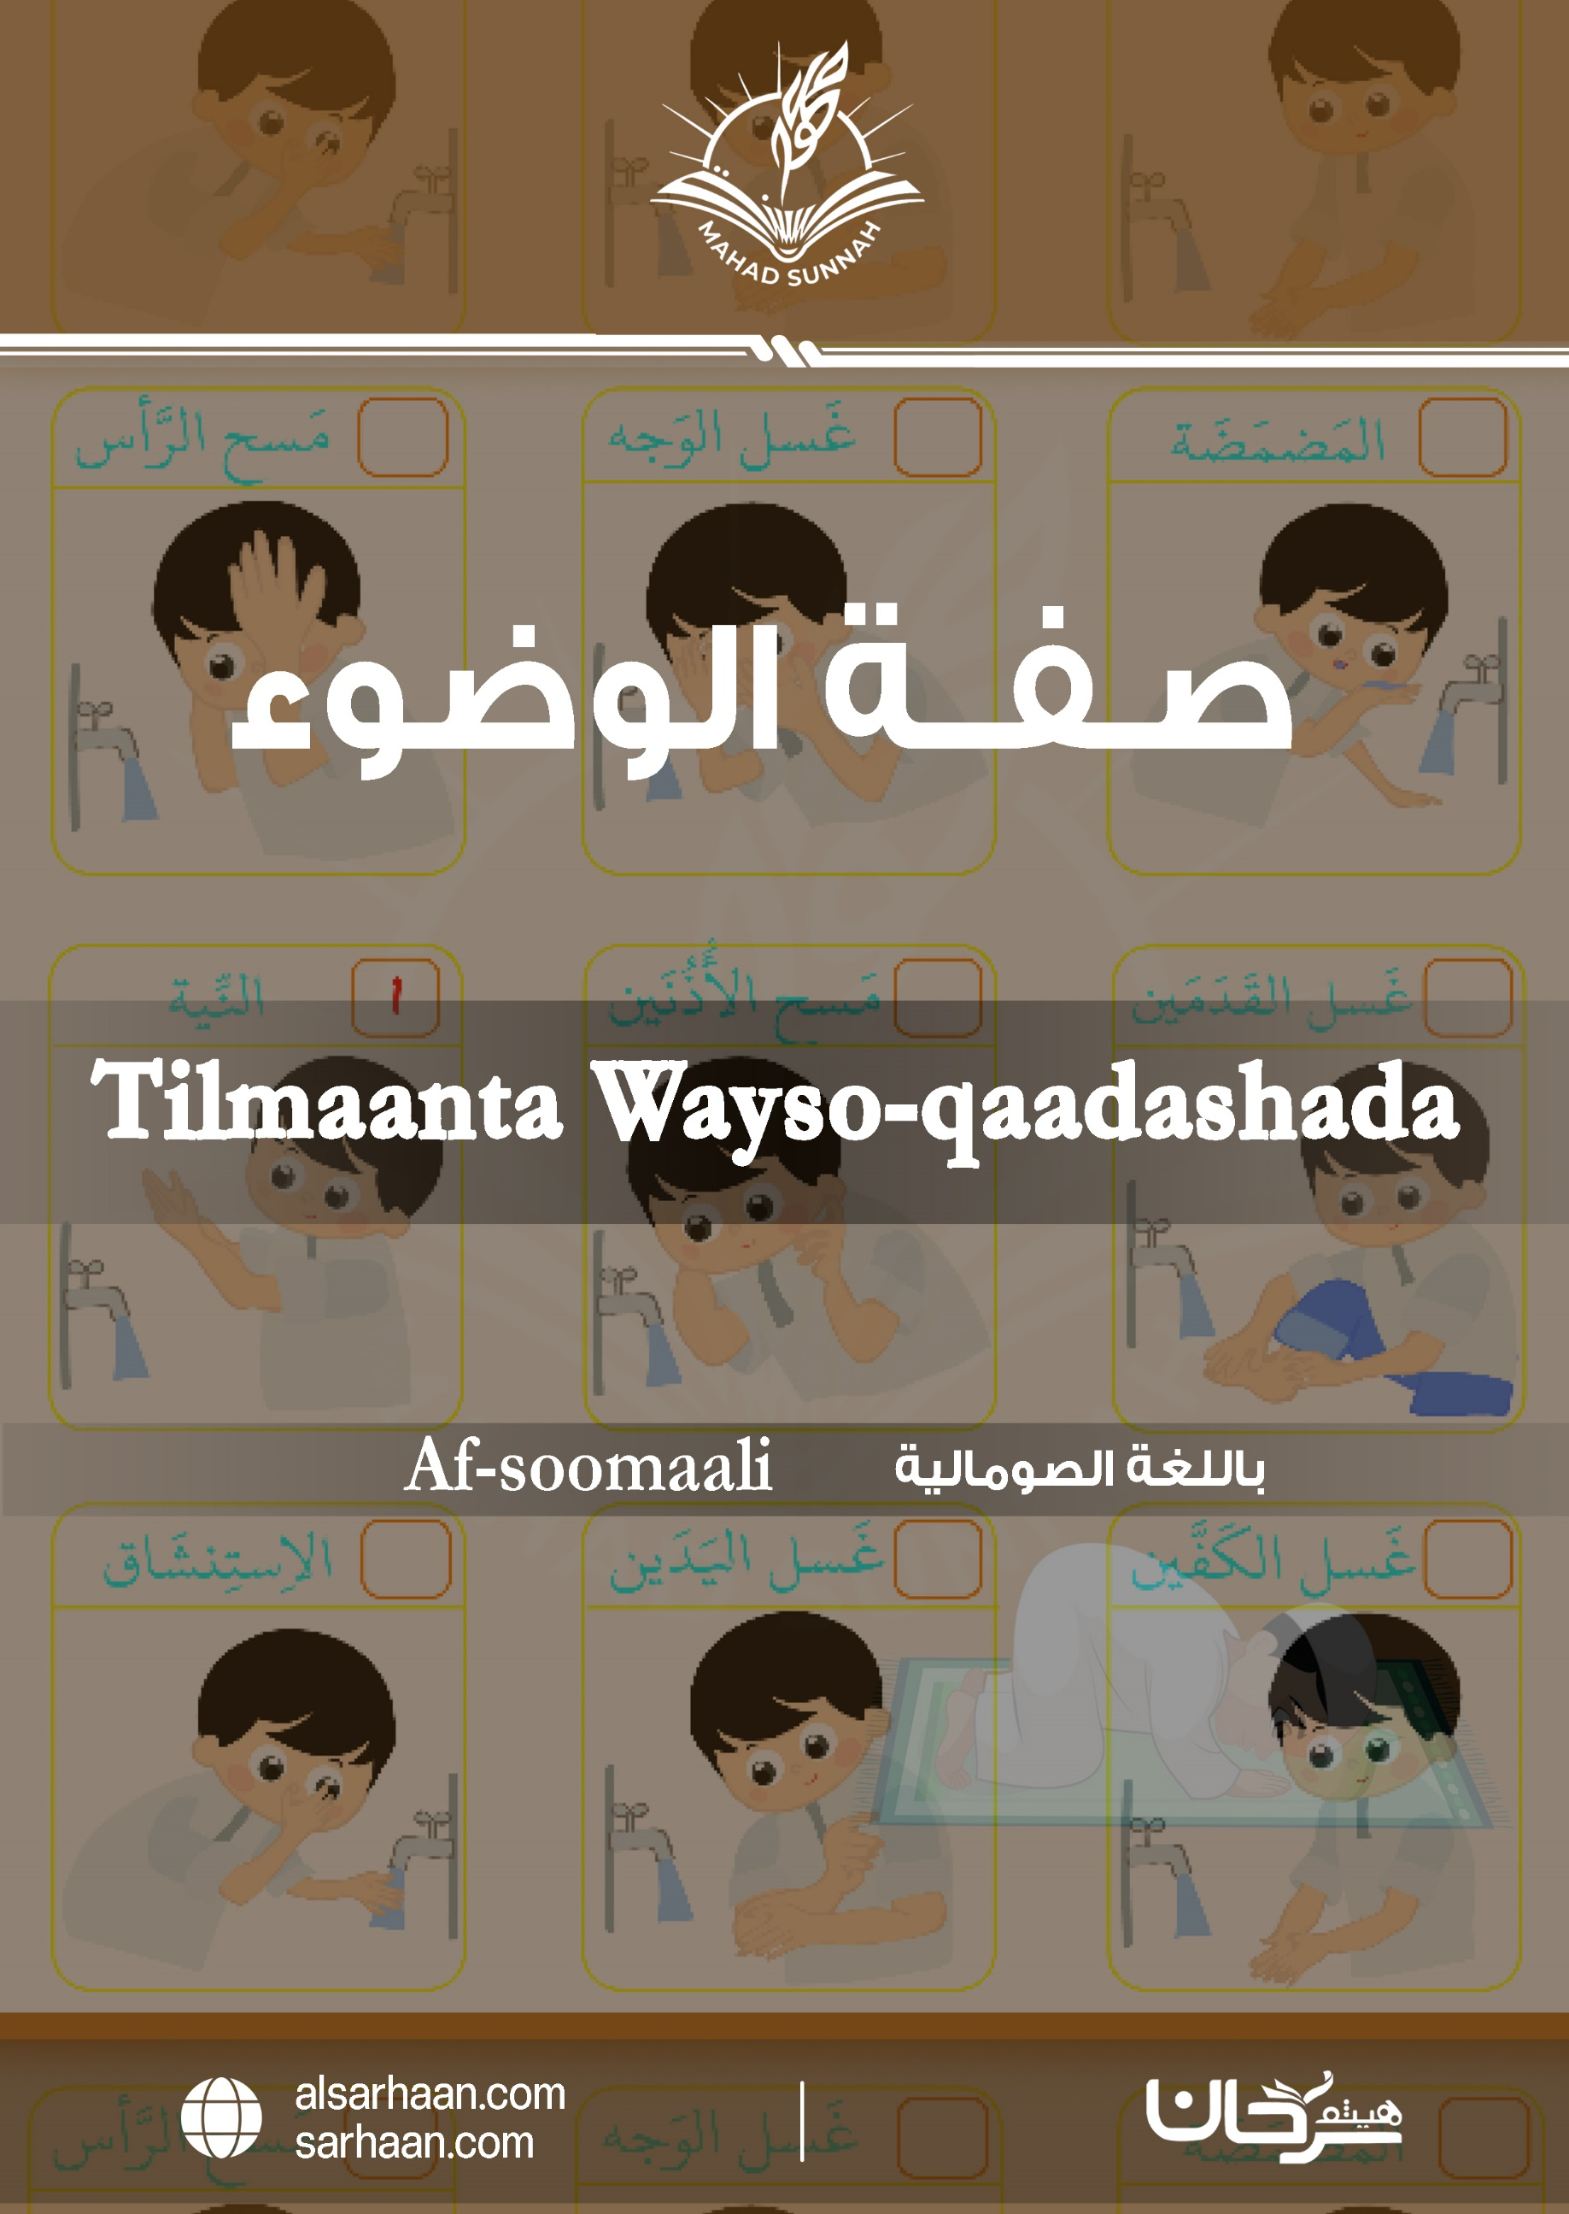

مترجمة باللغة الصومالية
Habka wayso-qaadashada | كيفية الوضوء
Asalaamu Calaykum Waraxmatullaah | السلام عليكم ورحمة الله وبركاته
Maanta waxaan baran doonaa sida loo waysaysto. | جئتُ اليومَ لنتعلمَ معاً كيف نَتوضئ
Waysada ka hor, waxaa waajiba inaan Ilaahay xusno, oo aan niraahno "Bismillaah". | قبل الوضوءِ لا بدَ أنّ نذكرَ الله تعالى، فنقُول: بسمِ الله
Kaddib, waxaan saddex jeer si fiican u mayraynaa gacmaheenna, waxaana la rabaa inaan biyaha gaarsiinno faraheenna inta u dhaxaysa.  Habkaas oo kale... | ثم نَغسلُ كفينا جيداً ثلاثَ مرات وينبغِي أن نُدخلَ الماء بين أصابعنا،  هكذا
Kaddib, biyo ayaan gelinaynaa afkeenna si aan si fiican ugu maydhno.  Sidaas oo kale... | ثم ندخلَ الماء إلى فمنا لنغسله جيداً  هكذا
Arrinkanna saddex jeer ayaan samaynaynaa, habkan waxaa lagu magacaabaa "luqluqasho". | نفعل ذلك ثلاث مرات، وهذا الفعل يسمى بالمضمضة
Sidoo kale, biyo ayaan sankeenna gelinaynaa, kadibna waan ka soo saaraynaa, habkanna -sidoo kale- saddex jeer ayaan samaynaynaa. Qaabkanna waxaa la yiraahdaa "sandaarsi". | ونجعل بعض الماء في أنفنا  ونخرجُه مرة اخرى. نفعل ذلك ثلاث مرات ايضاً.  وهذا الفعلُ يسمى بالاستنشاق والاستنثار .
Kaddibna, wajigeenna oo dhammaystiran ayaan u maydhaynaa sidan...  Saddex jeer. | ثم نغسل وجهنا كاملاً هكذا.  ثلاث مرات.
Waxaana habboon in biyaha la gaarsiiyo wajiga oo dhan, laga bilaabo dhegta midig ilaa laga gaadhayo dhegta bidix. | وينبغي أن يشملَ الماء الوجه كله من الأذنِ اليمنى إلى الأذنِ اليسرى.
Korna inta laga gaadhayo dhafoorka, hoosna biyaha waxaa la gaarsiinayaa lafta gadhka meesha kahoosaysa.  sida aad u jeeddaan.. | ومن أعلى الجبهة الى أسفل الذقن كما ترون.
Kaddibna, gacmaheenna ayaa mayraynaa saddex jeer, laga bilaabo cirifka u sarreeya faraheenna, ilaa laga gaadho suxulka.. sidan oo kale.. | ثم نغسل يدينا ثلاث مرات من اطرافِ اصابعنا الى المرفقين. هكذا.
Marka hore, waxa aan ku bilaabaynaa gacanta midig, kaddibna waxa aan ku xejinaynaa bidix. | نبدأ باليد اليمنى أولاً. تليها اليد اليسرى.
Kaddibna, waxa aan masaxaynaa madaxeenna oo dhan, hal mar. | ثم نقوم بمسح رأسنا كله مرة واحدة.
Innaga oo ka bilaabayna xagga hore, una kaxaynaynaa gadaal. Kaddibna, gadaal ayaan ka soo celinaynaa oo waxaan keenaynaa dhanka hore ee madaxa.  Sidaad arkaysaan.. | نبدأ بالمسح من الأمام الى الخلف. ثم من الخلفِ الى الامام كما تشاهدون.
Waxaan samayn karnaa sidoo kale, inaan masixitaanka hore ka kaxayno oo aan gadaal u kaxaynno oo keliya, waa marka ay timuhu badan yihiin. | ويمكن أن نمسحه من الأمام إلى الخلف فقط. اذا كان كثيفا.
Kaddibna waxa aan si wadajir ah u masaxaynaa labadeenna dhegood, gudo iyo korba, halmar oo keliya, waxaanan ku masaxaynaa isla bixiyihii aan ku soo masaxnay madaxa. | ثم نمسح أذنينا معا من الداخل والخارج مرة واحدة بالماء الذي مسحنا به رأسنا منذ قليل.
Kaddib, waxaan u imanahnaa labada lugood, waxaanan u maraynaa si fiican ilaa wixii loo gaadho labada canqow (saddex jeer). | ثم نأتي إلى الرجلين فنغسلهما الى الكعبين جيدا، ثلاث مرات.
Waxaan ku bilaabaynaa marka hore lugta midig, kaddibna waxaan raacinaynaa lugta bidix. | نبدأ بالرجل اليمنى اولا، ثم نتبعها بالرجلِ اليسرى.

